**Bài học cho học sinh khối 7**

1. **Phần Bài Học:**

* **Bật nhảy:**

**Nhảy bước bộ trên không:** 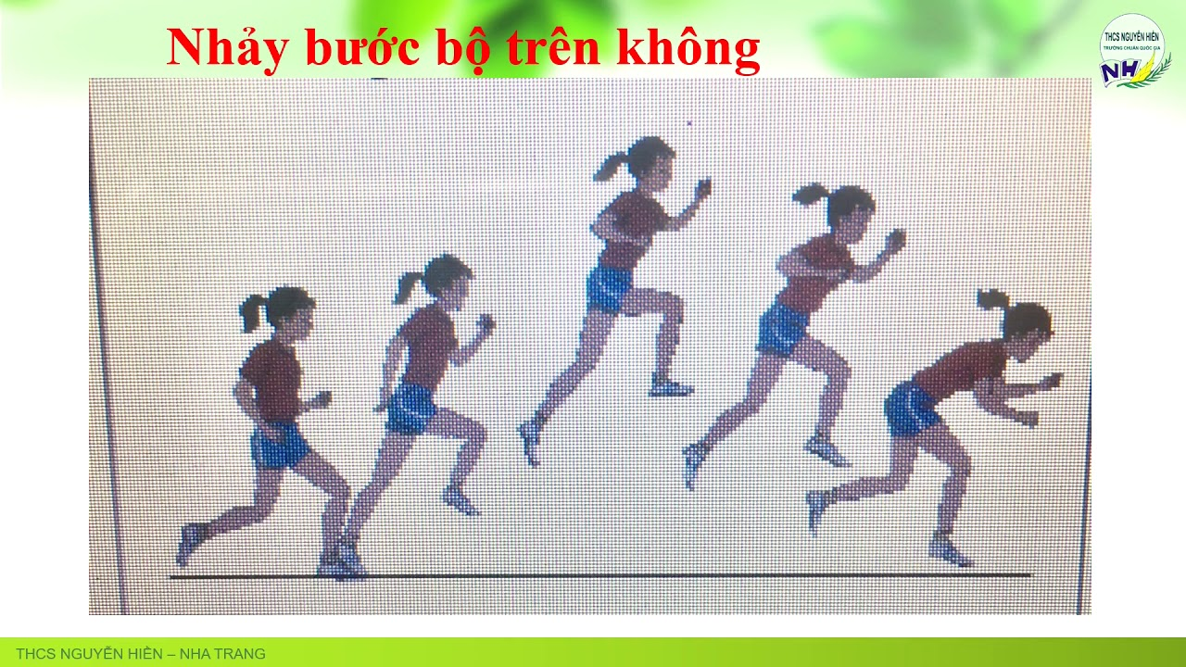

**Nhảy xa kiểu ngồi:** 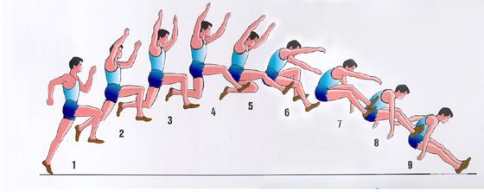

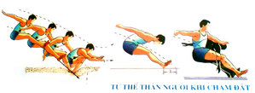

1. **Phần Bài Luyện Tập:**

**1.Bài Thể dục**

Các động tác bài thể dục với cờ Khối 7: hoàn thiện tất cả 9 động tác:

- Vươn thở:

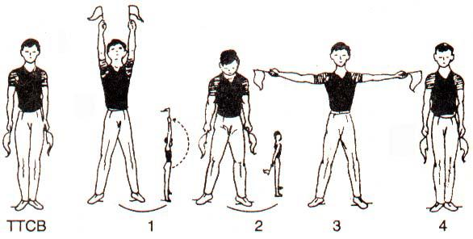

-Tay:

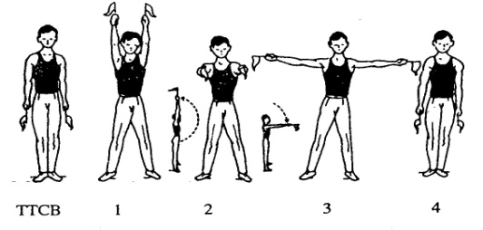

- Chân:

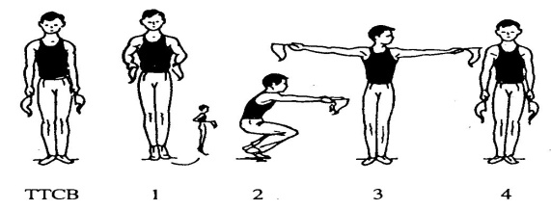

- Lườn:

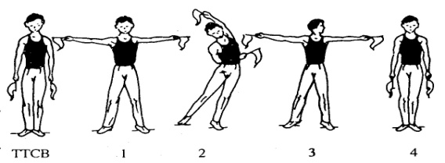

-Bụng

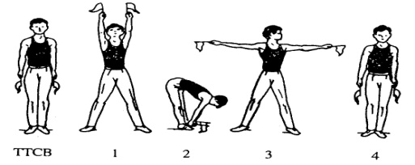

-Phối hợp

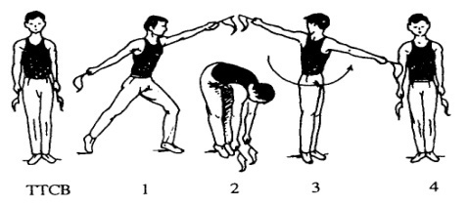

-Thăng bằng

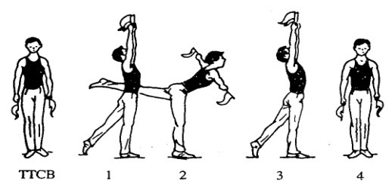

- Nhảy

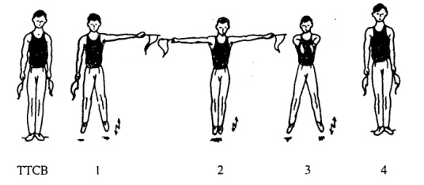

-Điều hòa

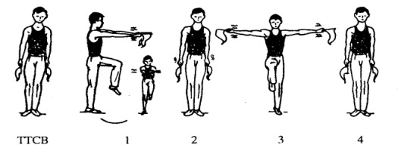

**2.Bật nhảy:**

Ôn lại những động tác đá lăng:

+ Đá lăng trước

+ Đá lăng trước – sau

+ Đá lăng sang ngang

+ Bật cao – bật xa tại chỗ

**3.Chạy bền:** chạy trên địa hình tự nhiên với thời gian khoảng 5-7 phút cho mỗi lần tập luyện.( chạy cầu thang, hành lang, chạy tại chỗ….)